四川省绵阳市2016年中考科学（物理部分）试题（word版，含答案）

一、选择题（每小题3分，共36分）
10．电视机、微波炉等家用电器给我们的生活带来了许多方便，微波炉使用的电磁波波长很短，但比电视机遥控器所用波长要长些。下列电磁波成分中波长也比电视机遥控器所用波长长的是
A．γ射线 B．可见光 C．红外线 D．无线电波
11．人们在生活中遇到的透镜及其组合所成的像是各种各样的，其中只能成实像的是
A．眼睛 B．放大镜 C．望远镜 D．显微镜
12．关于能量的转移和转化，下列判断正确的是
A．热量可以从低温物体转移到高温物体
B．能量转移和转化没有方向性
C．电取暖器辐射到房间里的热量可以再利用
D．汽车由于刹车散失的热量可以再自动地用来驱动汽车
13．关于原子核和核能，下列叙述正确的是
A．原子核由中子和电子组成 B．中子带正电，电子带负电
C．核力做功有可能释放出核能 D．用质子轰击铀核发生裂变
14．下列物理现象中，分析正确的是
A．推土机的推土铲刃做得很锋利，是通过增大腕力面积来增大压强的
B．高压锅是利用液体的沸点随着压强的增大而增大
C．在高海拔地区一次性打火机不打燃火，其主要原因是空气稀薄，大气压高
D．汽车在行驶过程中车窗撕开时，遮阳的窗帘总是往外飘，因为窗外空气流速大，压强大
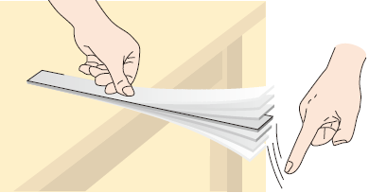
15．如图所示，将一把钢尺紧按在桌面边缘，一端伸出约为尺长的一半，拨动钢尺，听它发出的声音，并观察它的振动情况。然后减小钢尺伸出长度约为尺长的1/4，现次实验，得到的结论是
A．声音变大 B．频率变高
C．振动变慢 D．响度变小
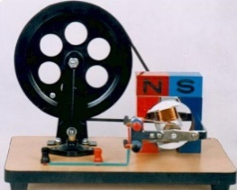
16．把一台手摇发电机跟灯光连接起来，使线圈在磁场中转动，可以看到灯光发光。关于手摇发电机发电过程，下列说法正确的是
A．发电机是将重力势能转变电能的装置
B．匀速摇动转轮，灯光的亮度不变
C．转轮转速越快灯光亮度越暗
D．转轮在一个周期内电流方向改变两次
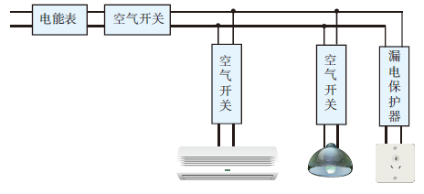
17．现在一般标准住宅户内配电系统都使用了空气开漏电保护器、三线插座等设备，有一配电系统如图所示，其中各个设备的特征是[
A．电能表上可以直接读了应该交的电费
B．空气开关的作用与保险丝的作用完全相同
C．三线插座正中间的插孔该接三脚插头的最长那只脚
D．漏电保护器用于当灯泡的灯丝烧断时，将电流导入大地
18．关于分子，下列说法正确的是
A．增大气体体积时，分子间只存在引力
B．减小气体体积时，分子间只存在斥力
C．拉伸固体时，分子间距离变大，势能减小
D．压缩固体时，分子间距离变小，势能增大
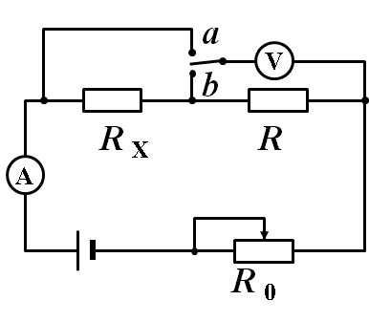
19．小红测电阻R_{X}的阻值，设计的电路如图所示，电源电压保持不变，其中R₀是0~200Ω的滑动变阻器，R是未知固定电阻。她把开关S掷于a时，电压表计数为2.5V，电流表读数为0.5A；再把开关S掷于b，并调节R₀，得到电压表读数减小0.7V，电流表读数增加0.4A。最后小红得到R_{X}的阻值为
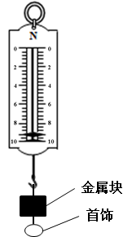
A．5Ω B．3Ω C．2Ω D．1.75Ω
20．小李使用弹簧测力计、纯水和水杯帮妈妈粗略鉴定首饰的材质。他首先将重5.5N的金属块和首饰用细线与弹簧测力计连接如图所示，然后将首饰没入纯水中，他发现当首饰浸入水中一半时弹簧测力计读数为9.6N刚好全部浸入时读数为9.5N。书籍首饰为某一单一材质制成，则该首饰用的材质为（g＝10N/kg，ρ_{水}＝1.0×10³kg/m³， ρ_{铜}＝8.9×10³kg/m³，ρ_{银}＝10.5×10³kg/m³， ρ_{金}＝19.3×10³kg/m³， ρ_{铂}＝21.4×10³kg/m³）
A．铂 B．金
C．银 D．铜
21．一辆质量为1.4×10⁴kg的小型压路机，以2km/h的速度在路面上匀速行驶。在施工时可以行将为每次钢轮以2.5×10⁷N的恒力垂直作用在路面上，下压路面的距离为1mm，钢轮每秒钟压路25次。下列判断中正确的是（g＝10N/kg）
A．压路机静止时对水平路面的压力是1.4×10⁴N
B．压路机在5min内通过的路是200m
C．压路机在1min内对路面做功是3.7×10³J
D．压路机在1min内对路面做功功率是6.25×10³W
二、填空与解答题
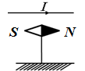
25．(本题包括5小题每空分，共20分)
⑴ 丹麦物理学家奥斯特通过实验证实了电流周围存在着磁场，我市某校学生在实验室验证奥斯特实验，当水平导线中通有如图所示的电流时，S极将偏向 纸外 （选填“纸内”或“纸外”）；要使实验效果更加明显应使通电导线沿 南北 （选填“东西”或“南北”）方向放置。
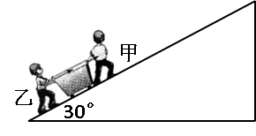
⑵ 将一温度为20℃质量为4.2kg的铁块的温度升高到80℃，需要吸收 115920 J的热量。然后将其放入一个装有温度为10℃质量为1.15kg的水的量热器中，最后水的将升高到 30 ℃。【忽略量热器吸热，c_{水}＝4.2×10³J/(kg·℃)，c_{铁}＝0.46×10³J/(kg·℃)】
⑶ 如图所示，甲用90N的拉力，乙用50N的推力，在30s内共同使一辆小车从一个倾角为30°长为60m的斜坡底端匀速运动到顶端。甲乙二人对小车做功 8400 J，甲对小车做功的功率为 180 W。
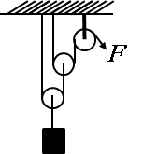
⑷ 小花在做“探究凸透镜成像的规律”实验时发现，保持蜡烛和屏之间的距离为45cm不变，只改变凸透镜的位置可以在屏上得到两个清晰的像，将凸透镜从成第一个像的位置向蜡烛移动15cm得到第二个像。她通过分析得出第一个像与蜡烛相比是 缩小 的（选填“缩小”、“等大”或“放大”），凸透镜的焦距为 10 cm。
⑸ 如图所示，小丽用三个均重10N的滑轮组成的滑轮组以1m/s匀速起吊重470N的物体，物体上升5m，不计绳的重力及一切摩擦。绳的拉力F＝ 125 N；滑轮组的机械效率为 94% 。
26．(本题包括3小题，其中第⑶小题第①问1分，作图2分，其余每空2分，共19分)
⑴ 让一束光从某介质以不同角度射入空气中，观察光束在介质和空气中的径迹变化，得到光速在介质中的入射角i及其正弦值sin i、折射角r及其正弦值sin r的值如下表所示。从探究中我们可以得出：折射角总是 大于 入射角（选填“小于”、“等于”或“大于”）；采用多次测量求平均值的方法，我们可以得到折射角的正弦与入射角的正弦之比等于 1.50 （保留两位小数）。
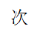  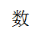  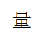  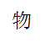  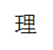 | 1 | 2 | 3 | 4 | 5 | 6
i | 10° | 20° | 30° | 40° | 50° | 60°
sin i | 0.174 | 0.342 | 0.5 | 0.643 | 0.766 | 0.866
r | 15.1° | 30.9° | 48.7°[来源:学科网ZXXK] | 76.5° | —— | ——
sin r | 0.26 | 0.513 | 0.751 | 0.972 | —— | ——
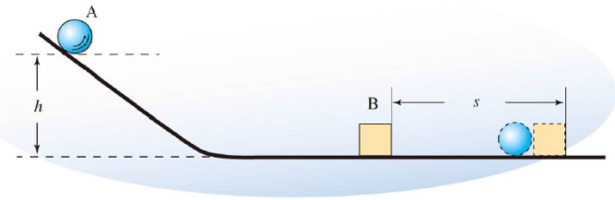
⑵ 如图所示，钢球从高h处的斜糟上由静止滚下，在水平面上运动，运动的钢球A碰上木块B后，能将B撞出一段距离S。再让同一钢球从高1.5h处由静止滚下，重复第一次实验。实验表明：质量相同时，钢球的速度越 快（大） ，木块B被撞得越远。在两次实验中木块移动时受到的摩擦力分别为f _{h}、f _{1.5h}，则f _{h} ＝ f _{1.5h}（选填“〉”、“＝”或“〈”）。
⑶ 小凯和小明为了弄清一个未知电阻的阻值，小凯将未知电阻、电流表、电压表、滑动变阻器、开关和电源连接成了如图甲所示的电路，小凯正准备闭合开关时，旁边的小明急忙拦住他，说线接错了。
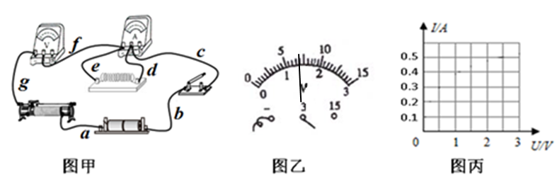
①小是发现只要改接一根导线就可以连接正确，请你检查一下电路，指出改接的是 d 导线。（选填：a、b、c、d、e、f、g）
②故障排除后，电阻两端的电压表示数如图乙所示，其读数为 1.40 V。（保留两位小数）[来源:学&科&网]
③小凯在实验中通过调节滑动变阻器滑片，测出通过电阻R的不同电流和对应的电压值，如下表所示；
U/V | 0.5 | 1.0 | 1.6 | 1.9 | 2.5
I/A | 0.1 | 0.2 | 0.3 | 0.4 | 0.5
根据表中数据在图丙中画出电阻R的I—U关系图像。[来源:Zxxk.Com]
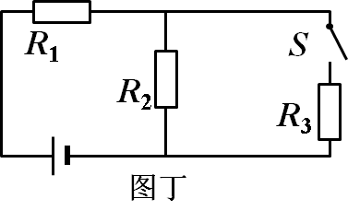
④由③中图像求出该电阻的阻值为 5.0 Ω。（保留一位小数）
⑤将图甲所示电路改成如图丁所示电路，电源电压保持不变，已知R₁:R₂:R₃＝2:1:1，测得开关S断开时R₂中的电流为I，消耗功率为P；则开关S闭合后，R₁中的电流值为 6/5I ，R₃消耗的功率为 9/25P 。
27．（本题包括2小题，共20分，解答过程中必须写出必要的文字说明、公式和重要的演算步骤，只写出最后答案的不能得分，有数值计算的题，答案中必须明确写出数值和单位）
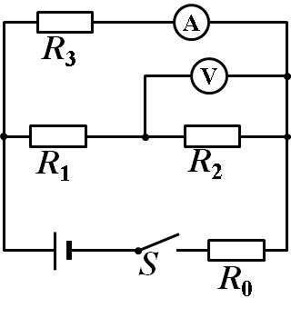
⑴ （8分）如图所示，电源电压保持不变，R₂＝4Ω，开关S闭合后，电压表读数为7.2V，电流表读数为1.8A；由于某个电阻断路，电压表读数变为16V，电流表读数变为2A。求：
①断路前后R₃的功率之比。
②R₁的阻值
③电源电压U和R₀的阻值
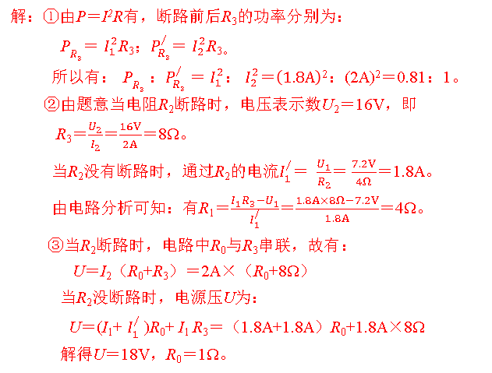
⑵ （12分）武都引水工程被誉为“第二个都江堰”，具有防洪、灌溉、生态环保、国土资源保护、工业生活供水、旅游以及发电等综合利用功能的大型骨干水利工程。作为武引一期工程的骨干屯水库——沉抗水库位于绵阳市的游仙区沉抗镇境内，距离绵阳市区15公里，现已成为绵阳的著名旅游景点“仙海风景区”。作为二期工程内容的武都水库位于我市江油武都镇的涪江干流上。总库容5.72亿立方米，碾压混凝土大坝高120米，设计控灌面积228万亩。武都电站是依托武都水库兴建的坝后式电站，装有三台机组，总装机容量15万千瓦（g＝10N/kg，ρ_{水}＝1.0×10³kg/m³）。
①若电站实际年平均发电量为6.1亿kW．h，电力系统吸收的有效电量为5.745亿kW．h，其中电厂用电0.5%，出厂后专用输变电损失1%，按平均上网电价0.28元/kW．h计算，电站年收益多少亿元？（保留三位数）[来源:Z+xx+k.Com]
②若电站水面落差（水面与发电机之间的高度差）为80m，按装机容量满负荷发电，发电机机械能转化为电能的效率为75%，水的流量Q为多少？（流量Q：单位时间内流过截面积的体积）
③仙海中学兴趣小组在仙海湖面上做实验，用一机动船拖拉一无动力的木船以1.5m/s匀速前进，机动船的质量为2×10³kg，内燃机功率为170kW，木船下部都可以视为长方体，底面面积为12m²，吃水深度0.4m两船受到的阻力都是船重的0.5倍，机动船的内燃机效率是多少？
